5.1 6和7的认识
1.按顺序填数。
2、3、□、5、□、□ 7、□、5、4、□、□
2. 填一填。
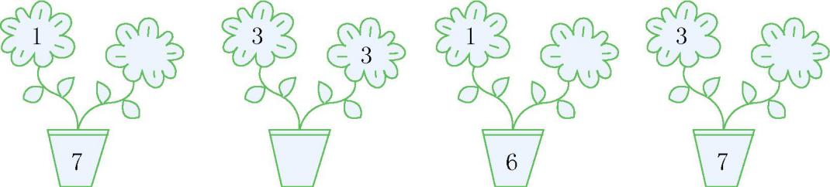
3.

把右边的6只熊猫圈起来。
在左数第7只熊猫的上面画○。
4. 比一比，填一填。
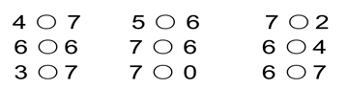

答案：
1. 4 6 7 6 3 2
2. 6 6 5 4
3.略
4. ＜ ＜ ＞ ＝ ＞ ＞ ＜ ＞ ＜

